Découpe les dessins et colle-les dans la bonne colonne :

[pa] | [ra] | [sa] | [ba]

Découpe les dessins et colle-les dans la bonne colonne :

[pa] | [ra] | [sa] | [ba]
 | 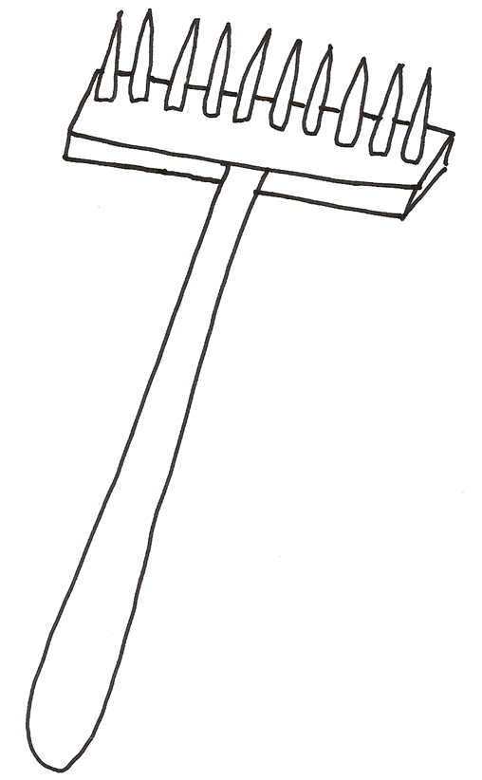 | 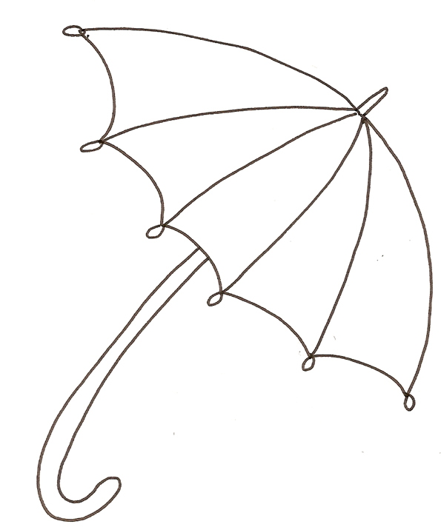 | 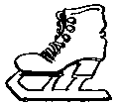 | SHAPE \* MERGEFORMAT 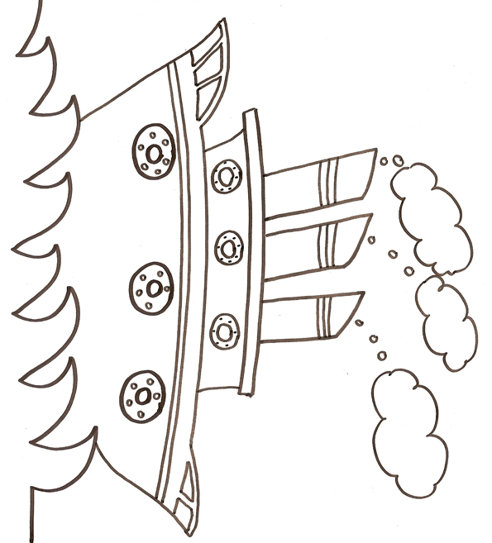
 | 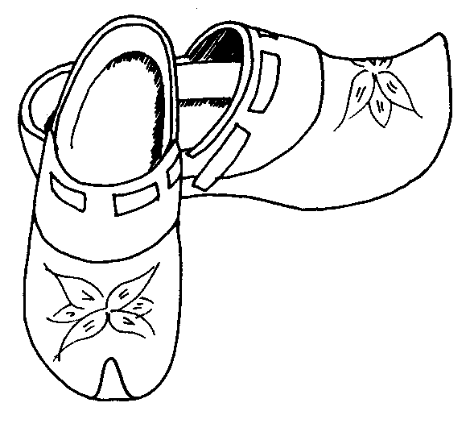 | 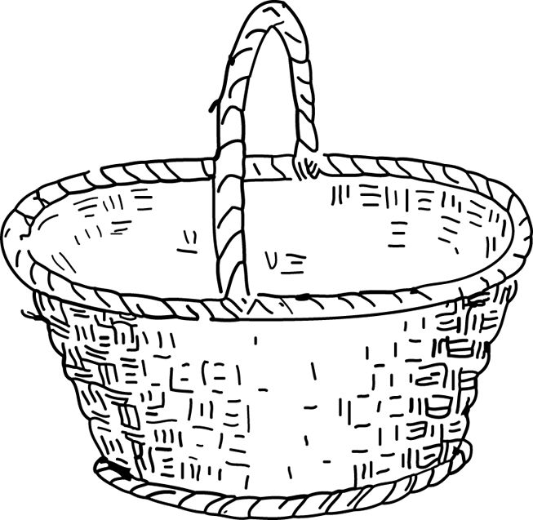 |  | 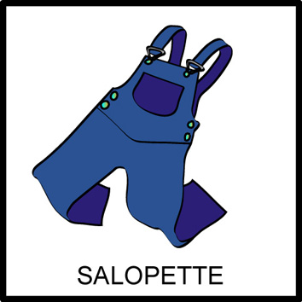
 |  |  |  | SHAPE \* MERGEFORMAT

